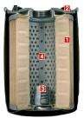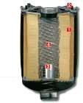

Oriģinālais Manitou degvielas filtrs

1. Papildus 15% filtrēšanas virsmas

2. Blīvslēgs ir precīzi paredzēts filtra pievienošanas virsmai

3. Drošs pārplūdes vārsta regulējums

4. Centrālā caurule izgatavota no vienas plāksnes, lai nodrošinātu pilnīgu blīvējumu
Pielāgots degvielas filtrs

1. Mazāka filtrēšanas virsma un nav optimālas putekļu aiztures
2. Var pastāvēt riski, ka blīvslēgam nav pareizais izmērs
3. Pārplūdes ārsta iestatījums nav atbilstošs: vārsts atveras pārāk agri
4. Centrālā caurule izgatavota no vairākām plāksnēm. Tērauda diegi var sabojāt filtrpapīru un blīvējumu

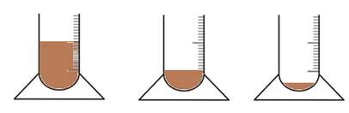
Gaisa filtra efektivitāte % uz 1 kg putekļu
•

Filtrēšana %: 99.00% 99.90% 99.99%

Putekļu daudzums, kas izplūdis cauri gaisa filtram (g = grami):

10 g 1 g 0.1 g

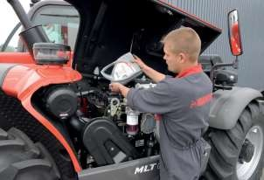
Regulāri veicot tehnikas apkopi:
- Saglabājas tās produktivitāte: tas dod iespēju nepārtraukti izmantot mašīnu un ierobežot dīkstāves risku, ja nepieciešams remonts.
- Pagarinās detaļu kalpošanas laiks: tas uzlabo ieņēmumus, jo samazina ieguldījumus, kas saistīti ar kļūmēm, kas notiek retāk.
- Samazinās izmaksas: palīdz izvairīties no priekšlaicīgas mašīnu nomaiņas, vienlaikus saglabājot tālākpārdošanas vērtību.
- Tiek garantēta jūsu darba kvalitāte un visu laiku tiek nodrošināts vislabākais sniegums.

Manitou oriģinālie gaisa filtri garantē 99.99% filtrēšanu.
Oriģinālo detaļu kvalitāte ir sīkumos!

5 nozīmīgākie apkopes materiāli:

Gaisa filtrs
•1
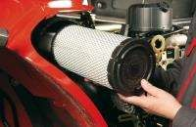
Nodrošina labu motora darbību. Nodrošina efektīvu sadegšanas ciklu. Aizsērējis gaisa filtrs rada pārmērīgu degvielas patēriņu (nesabalansēta gaisa / dīzeļdegvielas attiecība) un enerģijas zudumu. Pastāv reāls priekšlaicīga motora nodiluma risks, ja gaisa filtru savlaicīgi nenomaina.

Darbojoties ar pilnu slodzi, motors, ņemot vērā tā noslodzi,
stundā var patērēt līdz pat 500 m³ gaisa.
Tāpēc gaisa filtru pārbaude un savlaicīga nomaiņa ir būtiska.

Hidrauliskais filtrs
2•
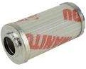
Garantē mašīnas produktivitāti un aizsargā hidraulisko sūkni. Piedāvājot augstas kvalitātes hidrauliskā filtra elementu, Manitou nodrošina filtrēšanas ekfektivitāti. Šis filtrs darbojas nepārtraukti, izfiltrējot eļļas tvertnes tilpumu 50 līdz 100 reizes stundā. Filtra aizsērēšana ievērojami palielina hidrauliskā sūkņa saskrāpēšanas risku, un sistēma ievērojami tiek bojāta. Piesārņojums no nepietiekamas filtrēšanas izraisa priekšlaicīgu hidrauliskā sūkņa un visu tā sastāvdaļu nodilumu. Aizsērēšana var radīt pat 20% produktivitātes zaudēšanu.

Eļļas filtrs
3•
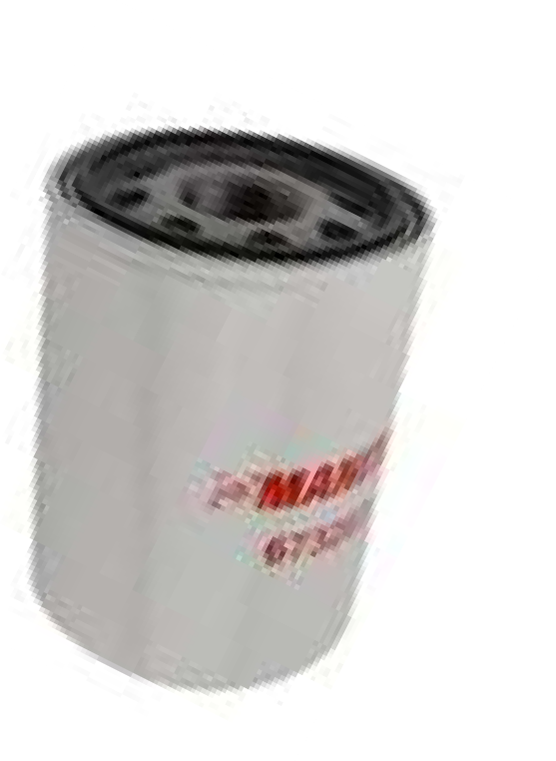
Attīra piesārņojumu, tai skaitā ārējos (putekļus, smiltis utt.) un iekšējos piemaisījumus, tādejādi samazinot nodilumu.
Mūsu filtrēšanas standarti ir ļoti augsti attiecībā uz caurplūdes lielumu, piesārņojuma smalko daļiņu lielumu, kas ir svarīgi faktori, kuri jāņem vērā, lai garantētu filtra kvalitāti.
Tirgū pieejami vairāki modeļi. Ar Manitou filtriem mēs garantējam optimālu kvalitāti un izpildi. It īpaši pārplūdes vārsts ir svarīgs elements filtrēšanas kvalitātes nodrošināšanai.

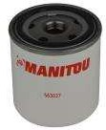
Degvielas filtrs
4•
Paredzēts ūdens izfiltrēšanai, lai nepieļautu tā iekļūšanu iesmidzināšanas sistēmā. Tas novērš degvielas sūkņa iestrēgšanu, nodrošinot tikai un vienīgi degvielas iekļūšanu iesmidzināšanas sistēmā. Ūdens atdalīšana ir būtiska, jo tādā veidā tiek pasargātas degvielas iesmidzināšanas sprauslas.
Manitou filtri ar filtrācijas specifikāciju līdz 4 mikroniem nodrošina maksimālu iesmidzināšanas sistēmas aizsardzību.

Lūdzu, izmantojiet mašīnas lietošanas rokasgrāmatu, lai atrastu jūsu tehnikai atbilstošās rezerves daļas numuru.

Eļļas
5•

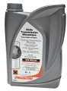
Motoreļļa:
Garantē motora darbību un ilgmūžību. Tās funkcijas: eļļot dzinēju, novērst koroziju, dzesēt motoru, izvadīt sīkās daļiņas, kas radušās berzes rezultātā, kā arī sadegušās mikrodaļiņas.
Manitou piedāvā trīs veidu motoreļļas, nodrošinot atbilstību jebkurai
jūsu vajadzībai.

Hidrauliskā eļļa:
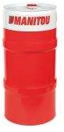
Manitou ir izvēlējies hidraulisko eļļu, kas atbilst “HV” ISO 46, un tā darbojas nevainojami
dažādos apstākļos (aukstumā, karstumā u.tt.).
Manitou hidrauliskā eļļa nodrošina darbu zemās un augstās temperatūrās, tā nemaina viskozitāti, tai piemīt antioksidējošas īpašības, tā nodrošina darbību līdz pat -39 °C.
Manitou arī piedāvā hidrauliskās eļlas darbam īpaši zemās temperatūrās, kas atbilst “HV” ISO 32 un 22.
Svarīgi: Manitou neiesaka izmantot citu ražotāju piedāvātās eļļas “HM” ISO 46. Tās nav piemērotas Manitou tehnikai.

Filtri un eļļas ir svarīgākie tehnikas uzturēšanas produkti, bet nav vienīgie, kas nolietojas tehnikas izmantošanas laikā.

Detaļas, kas jāmaina regulāri:
•
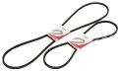
- Siksnas: tās ir svarīgas, lai tehnika darbotos pareizi. Ir būtiski sekot līdzi siksnu nodiluma pakāpei un savlaicīgi tās nomainīt.

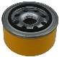
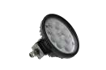
- Ventilācijas vārsts (spiedienizlīdzinātājs): būtisks elements, kas nodrošina gaisa cirkulāciju un novērš motora un hidrauliskās sistēmas piesārņojumu. Tas ir regulāri jāmaina, lai nodrošinātu tā pilnvērtīgu darbību.

  - Darba gaismas: tās dod papildus ērtības, labāku redzamību, lielāku drošību u.tt. Pateicoties optimizētai gaismas intensitātei darbs putekļainā vidē un tumsā ar mūsu LED gaismām ir kļuvis vieglāks.

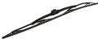
  - Vējstikla slotiņas: to darbība pakļauta dažādiem apstākļiem (karstumam, salam un citiem sliktiem laika apstākļiem). Lai saglabātu optimālu redzamību, regulāri tās pārbaudiet un nomainiet, ja nepieciešams.

Lūdzu, izmantojiet mašīnas lietošanas rokasgrāmatu, lai atrastu jūsu tehnikai atbilstošās rezerves daļas numuru.

